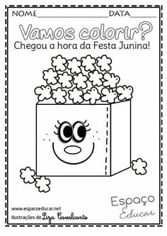
ATIVIDADES DO MATERNAL I

Pinte o saquinho de pipocas e use sua imaginação para fazer as pipocas! Vai ser divertido!

Decore a espiga de milho usando sua imaginação. Pode pintar, pode colar, pode usar até milho de verdade! O que não pode é deixar de se divertir fazendo está atividade!

Usando materiais diversos (seu dedinho, pedrinhas, feijão, milho, arroz, etc) leve a Matutinha até a fogueira.
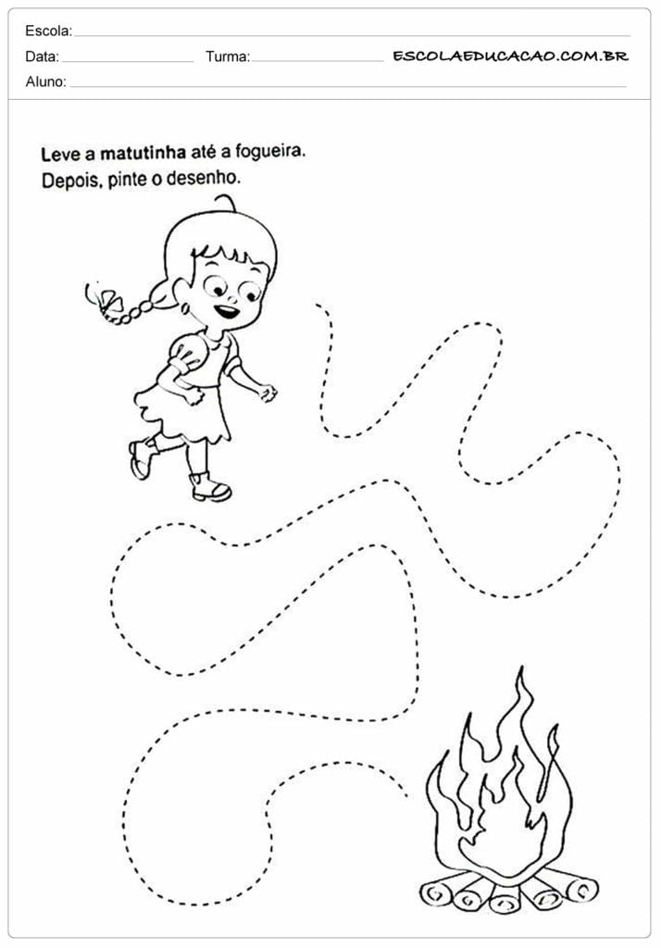

Vamos fazer pipoca! Cante no seu ritmo o versinho enquanto a pipoca pula na panela. Chame o papai e a mamãe para participar da brincadeira!
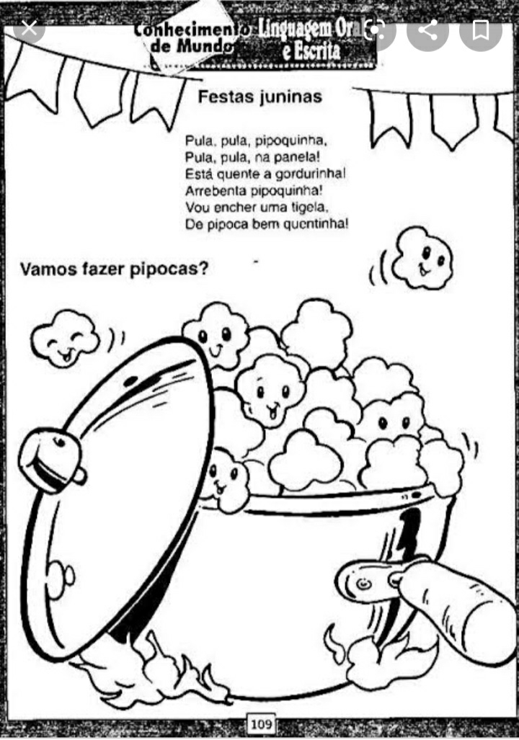

Com suas mãozinhas faça uma fogueira igual a está usando a sua imaginação e os materiais que a mamãe tem casa! Tecidos, embalagens, sobras de lãs, tecidos e tintas.

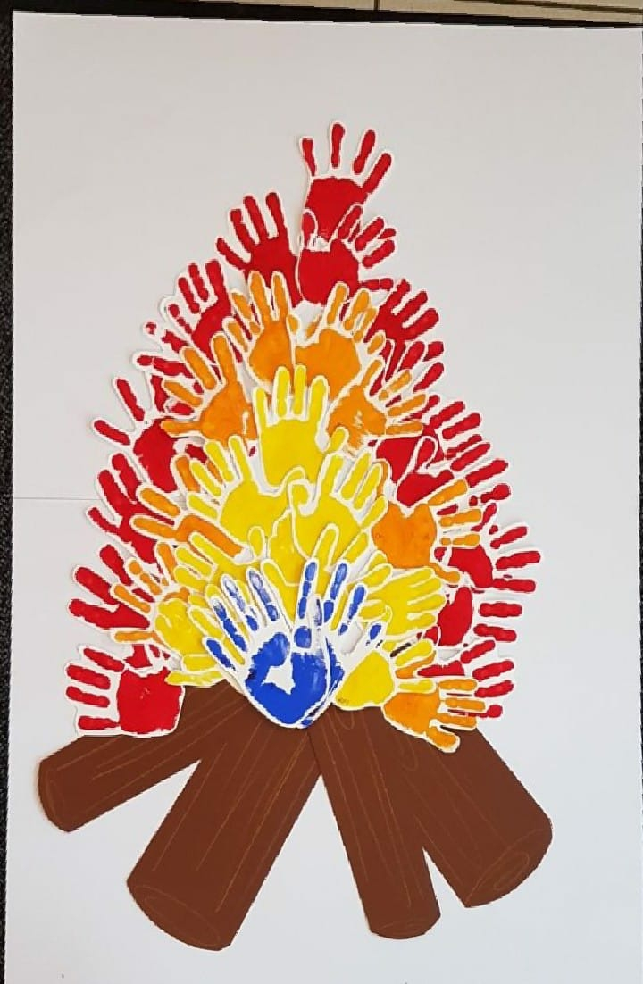

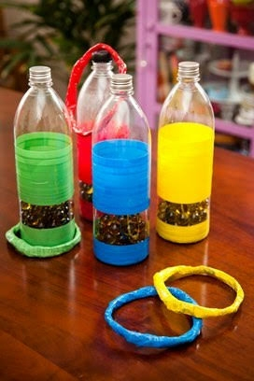

Brincadeira JUNINA "jogo das argolas” Recursos: 1- garrafas 2- água 3- argolas de papelão.

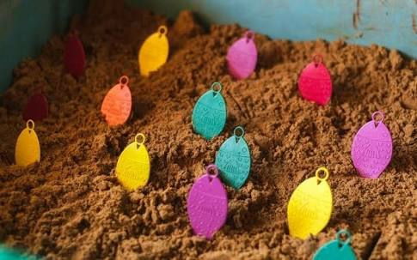

Brincadeira JUNINA: "Pescaria" Recursos: 1-peixinhos de papelão 2- caixa 3- areia 4- palito de churrasco e linha ou barbante (varinha de pesca) agora é só pescar
OBJETIVO: conhecer e participar de brincadeiras tradicionais JUNINA.
Estratégia: a brincadeira será realizada com momento interação família/criança

ATÉ A PRÓXIMA SEMANA...

